Συλλογικός κατάλογος σχολικών βιβλιοθηκών

Διαδικασία προσθήκης αντιτύπου

- Ανοίξτε την ιστοσελίδα http://admin.dionisos.cut.ac.cy/
- Χρησιμοποιήστε τα στοιχεία λογαριασμού Username και Password που σας δόθηκαν για να συνδεθείτε στο σύστημα.

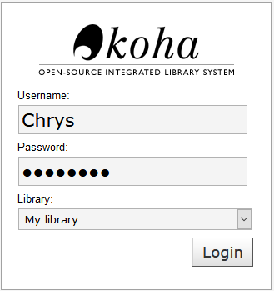

- Από τις επιλογές που εμφανίζονται επιλέξτε το υποσύστημα CATALOGING

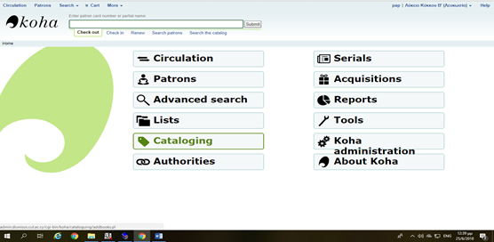

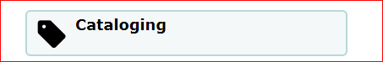

- Από την μπάρα αναζήτησης που εμφανίζεται επιλέξτε Search the catalog, και πληκτρολογήστε στο κενό πλαίσιο τον τίτλο του βιβλίου ή το ISBN (χωρίς παύλες). Με την επιλογή Submit θα γίνει αναζήτηση στη βάση. Προτιμήστε αρχικά να αναζητήσετε με το ISBN, εφόσον φυσικά αναφέρεται στο βιβλίο. Αν δεν έχετε αποτελέσματα από την αναζήτηση βάσει του ISBN, τότε αναζητήστε το τεκμήριο με τον τίτλο.
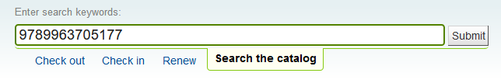

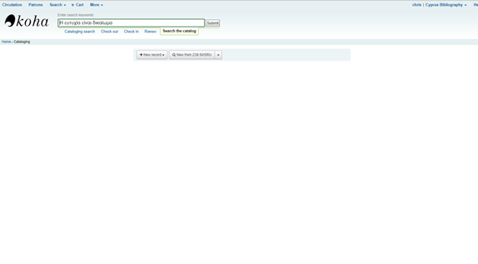
- Εάν υπάρχει το βιβλίο σε οποιαδήποτε Βιβλιοθήκη η οποία είναι φορτωμένη στη βάση, τότε θα εμφανιστεί αποτέλεσμα παρόμοιο με το πιο κάτω :
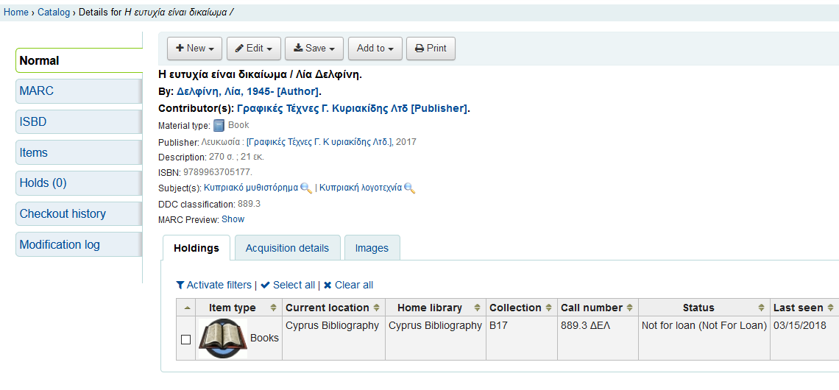

- Προχωρήστε σε επαλήθευση / σύγκριση / έλεγχο των βασικών στοιχείων του τεκμηρίου το οποίο είναι περασμένο στη βάση και του τεκμηρίου που έχετε στα χέρια σας ( ISBN, τίτλος, υπότιτλος, συγγραφέας, ημερομηνία έκδοσης*).
*Στην περίπτωση κατά την οποία το βιβλίο που έχετε, υπάρχει μέσα στη βάση με ίδιο τίτλο και συγγραφέα αλλά διαφορετική ημερομηνία έκδοσης ή/και διαφορετικό ISBN, τότε προωθήστε το στην Ομάδα Υποστήριξης. Δημιουργείτε αντίτυπο ΜΟΝΟ εάν τα στοιχεία του βιβλίου σας συμφωνούν με αυτά της εγγραφής.

- Αφού ελέγξετε τα βασικά σημεία ταυτοποίησης και βεβαιωθείτε ότι πρόκειται για τον ίδιο τίτλο / τεκμήριο, προχωρήστε στο επόμενο βήμα το οποίο είναι η προσθήκη αντιτύπου.

Από την μπάρα όπως φαίνεται ακολούθως, επιλέξτε New και στη συνέχεια New item ώστε να προσθέσετε τα τοπικά στοιχεία της βιβλιοθήκης σας (barcode και τοποθεσία) αλλά και τις πληροφορίες του τεκμηρίου σας (copy, volume).

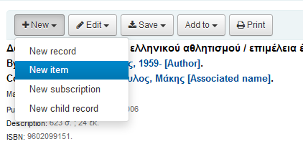

- Όταν επιλέξετε τη δημιουργία νέου αντιτύπου, εμφανίζεται η πιο κάτω φόρμα στην οποία πρέπει να συμπληρώσετε όλα τα βασικά πεδία ακολουθώντας τις πιο κάτω επεξηγηματικές σημειώσεις :

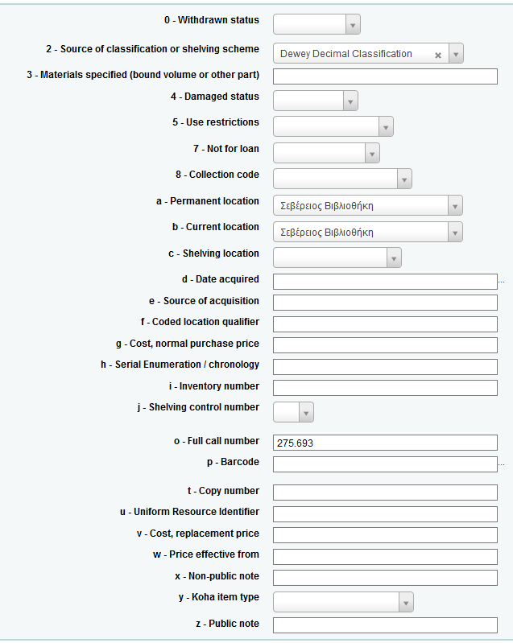

Πεδίο 2 – Dewey Decimal Classification. Μένει όπως έχει καθώς στον Συλλογικό Κατάλογο Σχολικών Βιβλιοθηκών ακολουθείται η Δεκαδική Ταξινόμηση Dewey.
Πεδίο 7 - Not for loan: Επιλέξτε “Not for loan” όταν δεν επιθυμείτε να δανείζεται το τεκμήριό σας. Εάν το τεκμήριο θα δανείζεται, τότε αφήστε το πεδίο αυτό κενό.
Η επιλογή “Not for loan”, χρησιμοποιείται κυρίως για βιβλία τα οποία συγκαταλέγονται στην συλλογή πληροφοριακού υλικού (λεξικά, manuals, οδηγοί, εγκυκλοπαίδειες) και ανήκουν στην “τοποθεσία / συλλογή” Reference.
Επιπλέον μπορείτε να επιλέξτε “Νot for loan” για βιβλία τα οποία ανήκουν σε οποιαδήποτε άλλη συλλογή και για κάποιο λόγο δεν επιθυμείτε να δανείζονται π.χ. σπάνια βιβλία, χειρόγραφα, βιβλία που συλλογής περιορισμένου δανεισμού π.χ. μόνο ένα αντίτυπο διδακτικού βιβλίου στην συλλογή σας κοκ.
Πεδίο 8 – Collection code: αναφέρεται στην συλλογή στην οποία θα ανήκει το τεκμήριο.
Χρησιμοποιήστε το Main Collection στις περιπτώσεις που το τεκμήριό σας δεν ανήκει σε μια απο τις δύο πιο κάτω συλλογές:
α) 8 - collection code = Reference στην οποία εμπίπτουν τα Λεξικά, οι Εγκυκλοπαίδειες, τα Almanac και οι Οδηγοί (όχι ταξιδιωτικοί).
*** Στην περίπτωση που το τεκμήριο μας ανήκει στην συλλογή Reference τότε επιλέξτε στο πεδίο Y- Koha item type = Reference όπως φαίνεται πιο κάτω.
β) 8 - collection code = CYPR collection στην οποία εμπίπτει οτιδήποτε έχει εκδοθεί στην Κύπρο, οτιδήποτε έχει γραφτεί από Κύπριο συγγραφέα τόσο στην Κύπρο όσο στο εξωτερικό, οποιοδήποτε έργο έχει εκδοθεί από Κυπριακό εκδοτικό οίκο και τέλος οποιοδήποτε βιβλίο έχει ως θέμα του την Κύπρο.

*** Εάν ένα τεκμήριο ανήκει σε περισσότερες από μια συλλογές τότε δηλώστε στο 8-collection code την συλλογή με την μεγαλύτερη “βαρύτητα”
Π.χ.: Εάν έχετε ένα τεκμήριο το οποίο πραγματεύεται Κυπρολογικό Θέμα και ανήκει στην κατηγορία των Λεξικών ή των Εγκυκλοπαιδειών, τότε στο 8-Collection code επιλέξτε συλλογή Reference, στο πεδίο y-Koha Item type επιλέξτε και πάλι Reference και στο πεδίο Non-public note συμπληρώστε CYPR Collection.

Στο Πεδίο a – Permanent location και στο Πεδίο b – Current location επιλέγετε πάντα την βιβλιοθήκη σας.
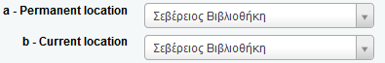

Πεδίο d – Date acquired: Με αριστερό κλικ στο ποντίκι συμπληρώνεται αυτόματα. (Εάν επιθυμείτε μπορείτε εδώ να δηλώσετε την ημερομηνία απόκτησης ενός τεκμηρίου από αγορά είτε δωρεά).
Πεδίο e – Source of acquisition: Συμπληρώνετε την πηγή από την οποία αποκτήθηκε το βιβλίο εάν φυσικά την γνωρίζετε (π.χ. Δωρεά Δημοσιογραφικός Οργανισμός ο Φιλελεύθερος). Το πεδίο αυτό δεν είναι υποχρεωτικό.

Πεδίο i – Inventory number: Συμπληρώνετε τον αριθμό μητρώου ως έχει, χωρίς μηδενικά κλπ. Π.χ. 56883
Πεδίο ο – Full call number: Ο ταξινομικός αριθμός DEWEY δημιουργείται αυτόματα στο συγκεκριμένο πεδίο καθώς προέρχεται από το αντίστοιχο πεδίο μέσα στην marc εγγραφή. Στο τέλος του ταξινομικού προσθέστε τα τρία πρώτα γράμματα του κύριου συγγραφέα με κεφαλαία. Στην περίπτωση που δεν υπάρχει συγγραφέας αλλά επιμελητής, εικονογράφος, μεταφραστής κλπ. προσθέστε τα πρώτα τρια γράμματα του τίτλου. Προσθέστε επίσης τα πρώτα τρια γράμματα του τίτλου και στην περίπτωση που δεν υπάρχει καθόλου συγγραφέας στο τεκμήριο ή εάν έχετε περισσότερους από τρεις συγγραφείς.
ο – Full call number : 889.3 ΔΗΜ
Πεδίο p – Barcode: Πατήστε στην μπάρα για να εμφανιστεί ο αριθμός barcode τεκμηρίου που δίνεται από το σύστημα, βάσει της βιβλιοθήκης στην οποία ανήκει το τεκμήριο και αναγνωρίζεστε ως χρήστης.
Διαγράψτε όλα τα στοιχεία πλην των αρχικών που προσδιορίζουν την βιβλιοθήκη π.χ. ΚΥΚ. και
Προσθέστε όσα μηδενικά χρειάζονται έτσι ώστε σε συνδυασμό και με τον αριθμό μητρώου που (όπως τον δηλώσατε και στο πεδίο i) να έχουν συνολικό αριθμό 11 χαρακτήρων.
Π.χ. KYK18060001 (Αυτόματο BARCODE) → ΚΥΚ00056883 (Ο δικός μου αρ. μητρώου είναι 56883 προστέθηκαν ενδιάμεσα 3 μηδενικά)
*** επιλέχθηκε αυτή η διαδικασία έτσι ώστε να μην χάνεται ο αριθμός μητρώου του βιβλίου όπως είναι καταγεγραμμένος, αλλά και για να μπορεί ο χρήστης εφόσον είναι γραμμένος μέσα στο ίδιο το τεκμήριο ο αριθμός να πραγματοποιεί την διαδικασία του δανεισμού πιο άμεσα και εύκολα με την χρήση του barcode.

Πεδίο t – Copy number: Σημειώστε τον αριθμό του αντιτύπου του βιβλίου που θα προσθέσετε. Για παράδειγμα 1 (αν έχετε μόνο ένα αντίτυπο), 2 αν έχετε και δεύτερο αντίτυπο, 3 αν έχετε και τρίτο κοκ.

Επίσης εάν προσθέτετε αντίτυπα από πολύτομα έργα (π.χ. εγκυκλοπαίδειες), σημειώνετε τον προσδιορισμό του τόμου σε αυτό το πεδίο, προσθέτοντας τον μετά τον αριθμό του αντιτύπου.
π.χ. 1 τ.1 ή 2 τ.1 (αν έχετε και δεύτερο αντίτυπο του τόμου 1)
1 τ.1 ή 1 τ.2 (εάν υπάρχει ένα αντίτυπο από τον τόμο 1 και ένα αντίτυπο από τον τόμο 2)
Σε ξενόγλωσσα τεκμήρια δώστε προσδιορισμό τόμου στην Αγγλική γλώσσα. π.χ. 2 v.1

*** Υπάρχουν περιπτώσεις όπου ένα έργο χωρίζεται σε μέρη (parts) και όχι σε τόμους ή και στα δύο. Τότε δηλώνετε τα μέρη και τους τόμους όπως ακολούθως:
- Παράδειγμα για ελληνικές εκδόσεις:
- Παράδειγμα για ξένες εκδόσεις:
- Παράδειγμα όπου υπάρχουν τόμοι και μέρη (πάντα ο τόμος / volume προηγείται του μέρους / part:
*** Σε κάθε περίπτωση η κάθε βιβλιοθήκη δίνει αριθμό αντιτύπων και προσδιορισμό τόμων μόνο σε ότι αφορά υλικό της δικής της συλλογής, ανεξάρτητα με το πόσα αντίτυπα είναι περασμένα στον κατάλογο.

Πεδίο x – Non-public note: Στο πεδίο αυτό συμπληρώστε ανάλογα:
χαρτόδ. για χαρτόδετη ελληνική έκδοση
σκληρόδ. για σκληρόδετη ελληνική έκδοση
pbk. για ξενόγλωσση χαρτόδετη έκδοση
hbk. για ξενόγλωσση σκληρόδετη έκδοση

Πεδίο y – Koha item type: επιλέξτε τον τύπο του τεκμηρίου το οποίο προσθέτετε στην βάση. Π.χ.: για βιβλία επιλέξτε Books για CD = CD - Rom κοκ.

*** υπενθυμίζεται ότι στην προκειμένη περίπτωση όταν το 8 - Collection code = Reference, επιλέγετε y – Koha item type = Reference

Πεδίο z = public note: Στο πεδίο αυτό μπορείτε να προσθέσετε οποιαδήποτε πληροφορία θεωρείτε σημαντική για το αντίτυπό σας. Σημειώστε ότι η πληροφορία αυτή είναι ορατή απο τον αυτοματοποιημένο κατάλογο προς στους χρήστες σας.

9 . Αφού συμπληρώσατε όλα τα απαραίτητα στοιχεία που αφορούν το αντίτυπο επιλέξτε
Add Item για να προστεθεί στον κατάλογο.

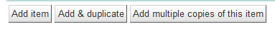

Με την αποθήκευση του αντιτύπου εμφανίζεται εγγραφή του τεκμηρίου που επεξεργάστηκατε και βλέπετε των κωδικό εγγραφής του βιβλίου. σημειώστε τον κωδικό εγγραφής του βιβλίου σας στην σφραγίδα του βιβλίου.

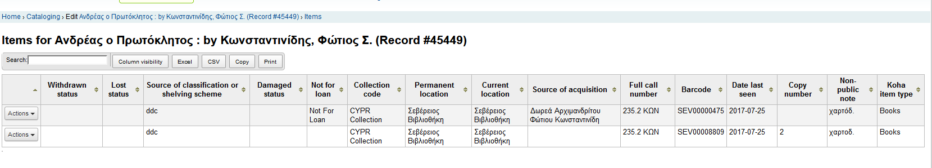

10. Επιλέξτε αριστερά της οθόνης Normal για να εμφανιστεί ολοκληρωμένη η εγγραφή με τα αντίτυπά της.

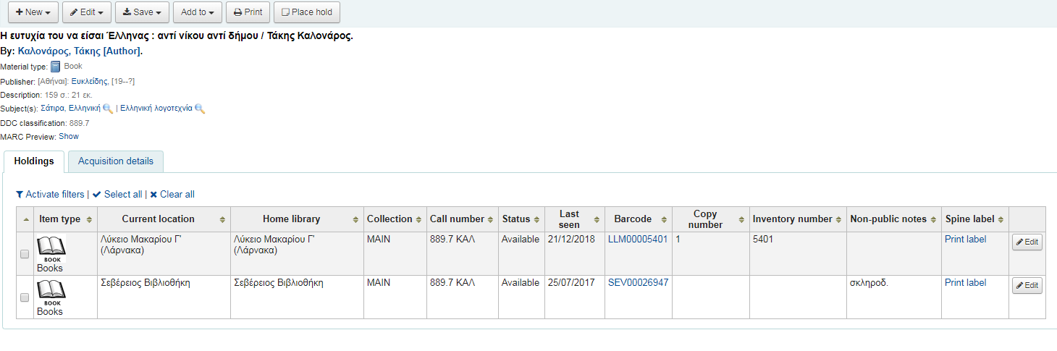

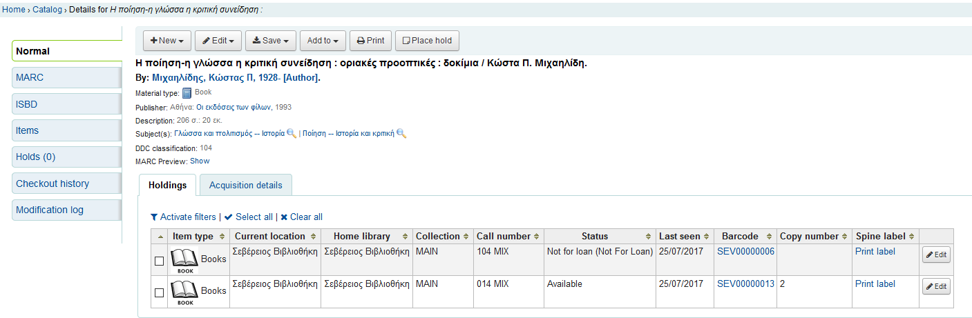

Εφόσον είστε σίγουροι ότι ολοκληρώσατε την διαδικασία με επιτυχία, επαναλάβετε τα βήματα για προσθήκη του επόμενου αντιτύπου και ακολούθως προχωρήστε με τη δημιουργία εκτύπωσης ετικέτας / label (δείτε παράδειγμα πιο κάτω).

Ακολούθως προχωρήστε με τη δημιουργία ετικέτας (label) που αντιστοιχεί στο κάθε αντίτυπο.
* ΥΠΕΝΘΥΜΙΣΗ: Χρησιμοποιήστε το template για τη δημιουργία labels, το οποίο υπάρχει αναρτημένο στη Συνεργατική Πλατφόρμα Σχολικών Βιβλιοθηκών:
https://schoolcollab.cut.ac.cy/doku.php?id=%CE%B5%CE%B3%CF%87%CE%B5%CE%B9%CF%81%CE%AF%CE%B4%CE%B9%CE%B1
889.3 ΑΡΙ
2009
Προσθέστε τόμους / volumes, μέρη / parts ή copies στις περιπτώσεις όπου εφαρμόζεται:
v.1 c.1 (εάν το βιβλίο είναι ξενόγλωσσο)
τ.1 c.1 (εάν το βιβλίο είναι ελληνόγλωσσο)
v.2 c.2 (εάν το βιβλίο είναι ξενόγλωσσο)
τ.2 c.1 (εάν το βιβλίο είναι ελληνόγλωσσο)
v.1 pt.1 c.1 (εάν το βιβλίο είναι ξενόγλωσσο)
τ.1 μέρ.1 c.1 (εάν το βιβλίο είναι ελληνόγλωσσο)

ή c.1 / c.2 / c.3 κοκ. σε περίπτωση μεμονωμένου τεκμήριου (που είναι και οι περισσότερες περιπτώσεις που θα συναντάτε)
Ολοκληρωμένα παραδείγματα label:

889.3 889.3
ΑΡΙ ΑΡΙ
2009 2009
c.1 c. 1

889.3 889.3
ΑΡΙ ΑΡΙ
2009 2009 Όλοι οι τόμοι εκδόθηκαν μέσα στο 2009, οπότε
v.1 c.1 τ.1 c.1 η χρονολογία έκδοσης δηλώνεται και στο label

889.3 889.3
ΑΡΙ ΑΡΙ Οι τόμοι δεν έχουν την ίδια ημερομηνία
v.1 pt.1 c.1 τ.1 μέρ.1 c.1 έκδοσης, οπότε η ημερομηνία παραλείπεται

*** Στην περίπτωση τόμων οι οποίοι δεν έχουν εκδοθεί όλοι μέσα σε ένα ημερολογιακό έτος, τότε η ημερομηνία παραλείπεται από το label όπως φαίνεται στα δύο πιο πάνω παραδείγματα.

